1. Apache的配置文件在/etc/httpd/conf/httpd.conf中。其中

DocumentRoot "/webserver" Apache服务器serve文件的根目录，接下来的Directory将在这个根目录基础之上，且访问网页时去除该根目录。

Directory标签配置，每一个Directory标签都提供一个更具体文件路径进行配置。

例如下面DocumentRoot是/webserver, 我们可以对/webserver下的文件夹进行更加具体的配置。下面对/webserver/scheduler文件夹进行具体配置，而不影响/webserver下的其他文件夹。

<Directory /webserver/scheduler> 🡪访问网页时候为http://域名//scheduler， /webserver作为根目录将被省略。

Options +ExecCGI 🡪配置执行CGI脚本用于处理requests

# LDAP Authentication 🡪使用LDAP验证

AuthType Basic

AuthName "xxxxx"

AuthBasicAuthoritative off

AuthBasicProvider ldap

# above line is older LDAP server, below 3 are new entries for Nokia LDAP servers

AuthLDAPURL "xxxxx"

AuthLDAPBindDN "cn=Unix_Phone_Script_Acc,ou=SystemUsers,ou=Accounts,o=NSN"

AuthLDAPBindPassword xxxx

AuthzLDAPAuthoritative on

Require valid-user

</Directory>

2.

Apache的Virtual Host

Apache的vHost可以在一台服务器上hosting多个域名的网站。

例如下图：

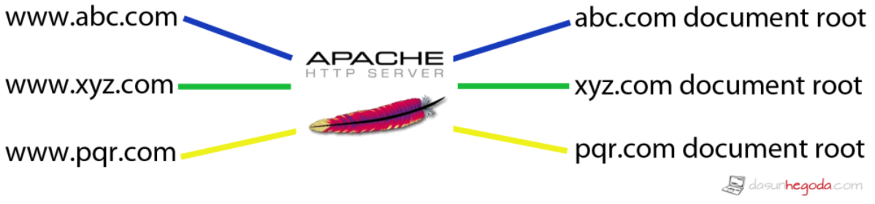

Apache的vHost可以有两种方式实现：

**基于IP**的Virtual Host要求服务器有多个IP地址（多个网卡），每个IP地址配搭一个网卡。

例如：

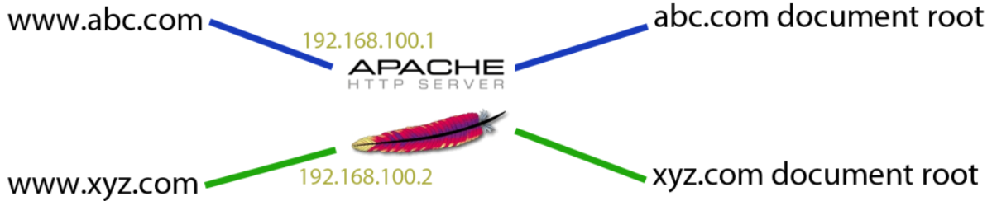

基于域名的VirtualHost,服务器只有一个IP.

例如：

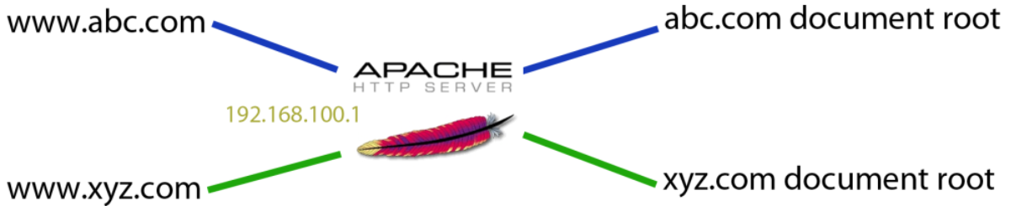

下面为一个VirtualHost配置

<VirtualHost *:80> 🡪表示监听80端口

ServerAdmin [admin@dasunhegoda.com](mailto:admin@dasunhegoda.com) 🡪表示管理者邮箱

ServerName dasunhegoda.com 🡪服务器名（必须）

ServerAlias [www.dasunhegoda.com](http://www.dasunhegoda.com) 🡪服务器别名

DocumentRoot /srv/www/megatron/public_html/sam/sam 🡪对于该VirtualHost, 网站文件所在处（必须）

<Directory /srv/www/megatron/public_html/sam/sam> 🡪对于该DocumentRoot下的文件夹进行更具体配置

<Files wsgi.py>

Options FollowSymLinks

Order deny,allow

Allow from all

</Files>

</Directory>

ErrorLog "/var/logs/dasunhegoda.com/error_log" 🡪错误日志所在地方

CustomLog "/var/logs/dasunhegoda.com/access_log" 🡪访问日志

</VirtualHost>